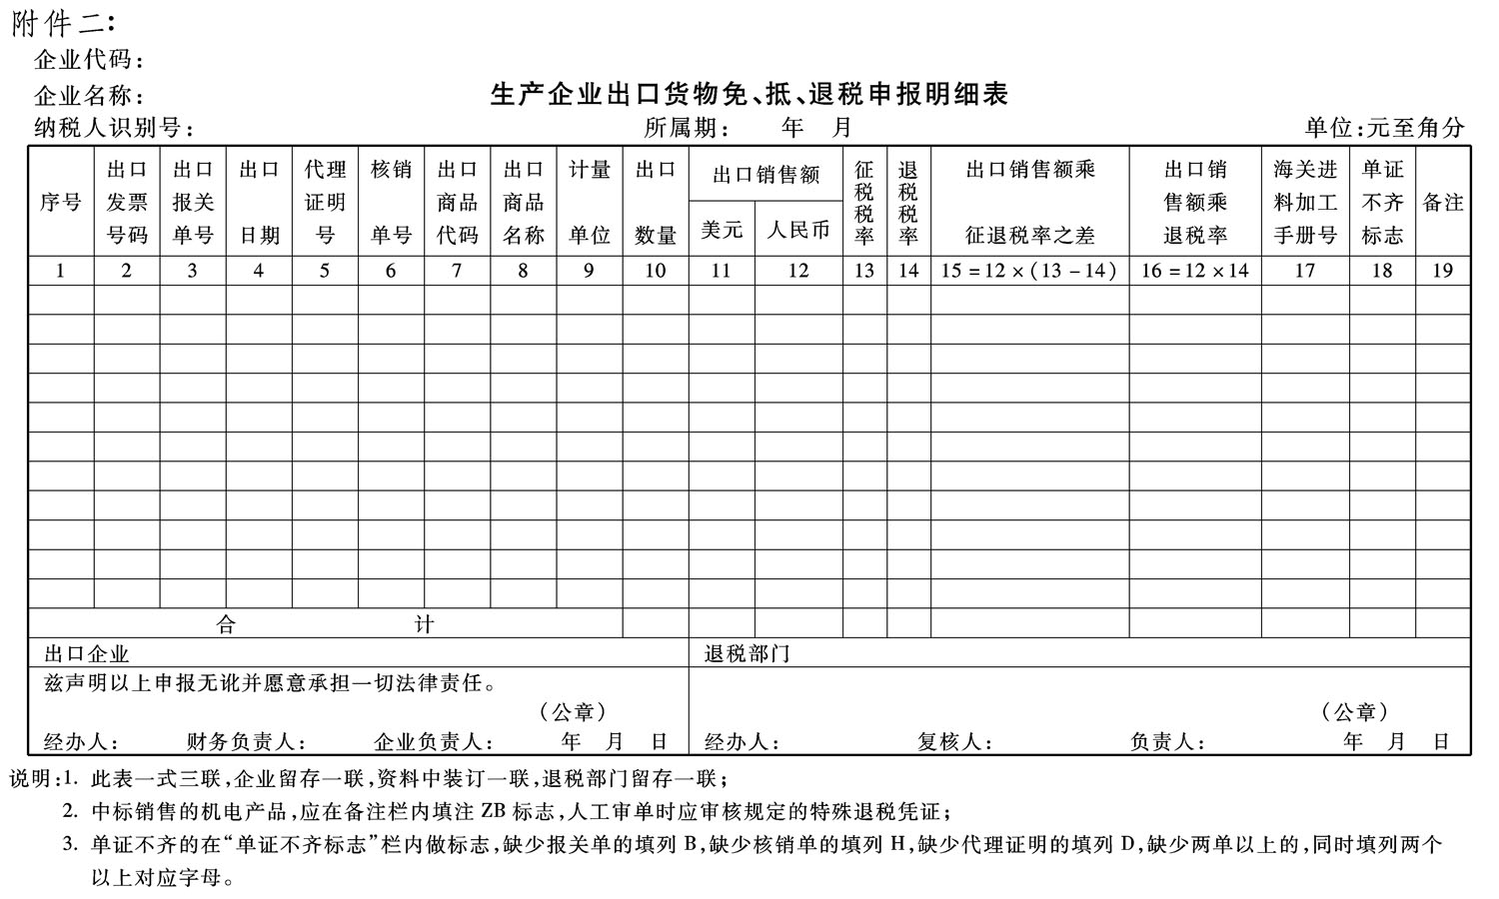
《生产企业出口货物免、抵、退税申报明细表》填表说明
1.生产企业应按当期出口并在财务上做销售后的所有出口明细填报本表，对单证不齐无法填报的项目暂不填写，在“单证不齐标志”栏内做相应标志，单证齐全后销号；对前期单证不齐，当期收集齐全的，可在当期免抵退税申报时填报本表一并申报，在“单证不齐标志栏内填写原申报时的所属期和申报序号；
2.中标销售的机电产品，应在备注栏内填注ZB标志。退税部门人工审单时应审核规定的特殊退税凭证；计算机审核时将做特殊处理；
3.对前期申报错误的，当期可进行调整。前期少报出口额或低报征、退税率的，可在当期补报；前期多报出口额或高报征、退税率的，当期可以红字（或负数）数据冲减；也可用红字（或负数）将前期错误数据全额冲减，再重新申报蓝字数据。对于按会计制度规定允许扣除的运费、保险费和佣金，与原预估入账值有差额的，也按此规则进行调整。本年度出口货物发生退运的，可在下期用红字（或负数）冲减出口销售收入进行调整（或年终清算时调整）；
4.第1栏“序号”由4位流水号构成（如0001、0002、…，序号要与申报退税的资料装订顺序保持一致；
5.第3栏“出口报关单号码”为12位编码，按报关单右上角9位编码+0+两位项号（01、02、…）填报；委托代理出口货物此栏可不填；
6.第4栏“出口日期”为出口货物报关单上的出口日期；
7.第5栏“代理证明号”按《代理出口货物证明》的编号+两位项号（01、02、…）填报；
8.第6栏“核销单号”为收汇核销单（出口退税专用）上的号码，与出口货物报关单上已列明的收汇核销单号码相同；
9.第7栏“出口商品代码”为出口货物报关单上列明的出口商品代码；
10.第8栏“出口商品名称”为出口货物报关单上列明的出口商品名称；
11.第9栏“计量单位”为出口货物报关单中的计量单位；
12.第10栏“出口数量”为出口货物报关单上的出口商品数量；
13.第11栏“出口销售额（美元）”为出口发票上列明的美元离岸价，若以其他价格条件成交的，应按规定扣除运保佣费；若为其他外币成交的折算成美元离岸价填列；若出口发票的离岸价与报关单等凭证的离岸价不一致时，应附有关情况说明；
14.第12栏“出口销售额（人民币）”为美元离岸价与在税务机关备案的汇率折算的人民币离岸价；
15.第13栏“征税税率”为出口商品法定征税税率；
16.第14栏“退税税率”为出口商品代码库中对应的退税率；
17.第15栏“出口销售额乘征退税率之差”按第12栏×（第13栏-第14栏）计算填报；
18.第16栏“出口销售额乘退税率”按第12栏×第14栏计算填报；
19.第17栏“海关进料加工手册号”若出口货物为进料加工贸易性质，则将对应的进料加工手册号码填入此栏，据此开具《生产企业进料加工贸易免税证明》；
20.第18栏“单证不齐标志”缺少报关单的填列B，缺少核销单的填列H，缺少代理证明的填列D，缺少两单以上的，同时填列两个以上对应字母。

